Biologie sciences de base ( 1 période ) 3ème A.
UAA1 « Nutrition et production d’énergie chez les hétérotrophes et les autotrophes »

- Ecris l’équation de la respiration cellulaire

D’où viennent les réactifs chez les autotrophes ?

D’où viennent les réactifs chez les hétérotrophes ?

- Replace les différents mots clés :

Eau, CO2, O2, glucose, sels minéraux, glucides, protéines, lipides, sève brute, sève élaborée, photosynthèse, feuille, racine, lumière, stomate.
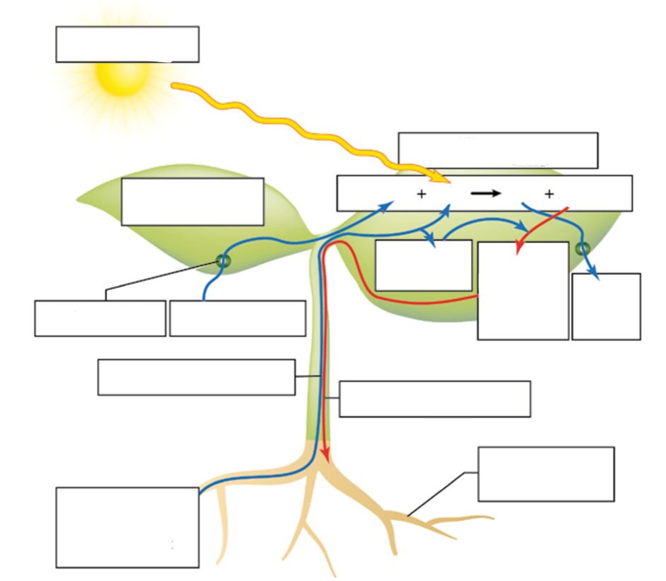

3)
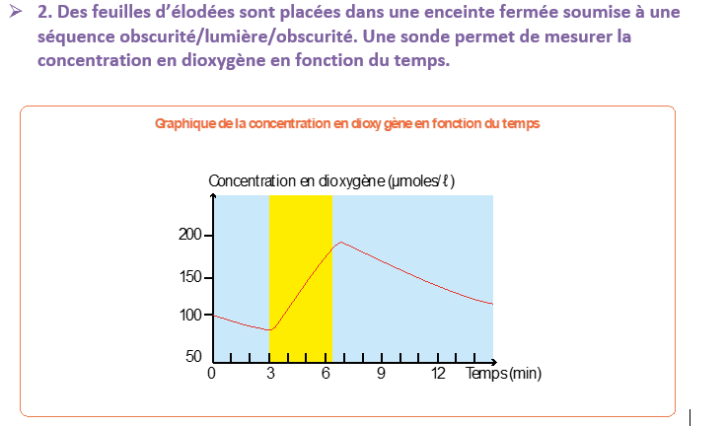
Pourquoi la concentration en dioxygène diminue-t-elle lorsque les plantes sont placées dans l’obscurité ?

Pourquoi la concentration en dioxygène augmente-t-elle lorsque les plantes sont placées à la lumière ?

4)
Complète le schéma de la respiration d’un muscle, sous forme d’équation, sans utiliser de symboles chimiques.

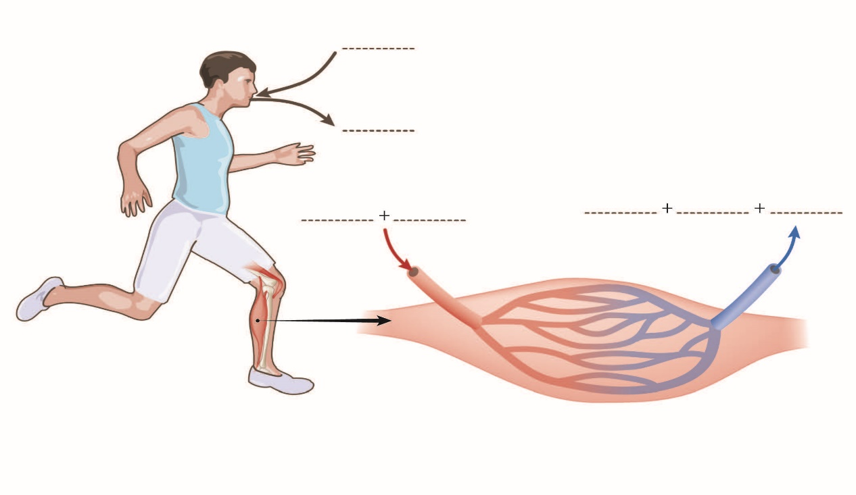

5)
On place un aliment dans un organe. En fonction des substances organiques présentes dans cet aliment, l’aliment sera -t-il digéré dans cet organe ?
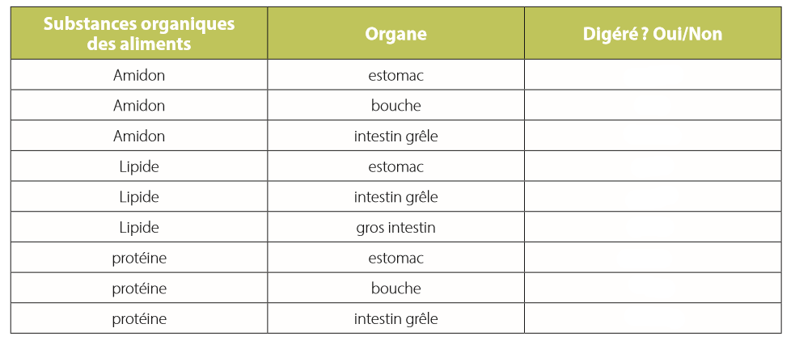

6)
Observe le schéma ci-dessous, ensuite complète le texte lacunaire
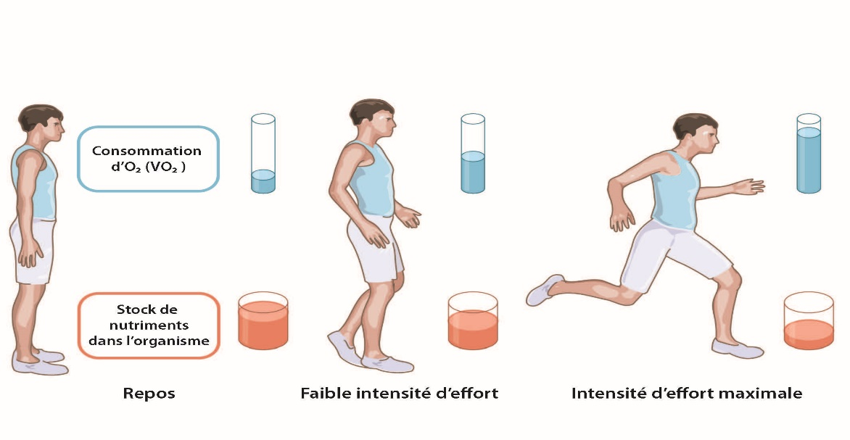
La consommation de…………………………..……et de …………………………..……varie selon …………………………..…….
Si la consommation de …………………………..…… dépasse la quantité de dioxygène maximale pouvant être inspirée, alors les cellules musculaires se trouvent en milieu …………………………..……. Elles consomment toujours du …………………………..…… mais plus de …………………………..……. Elles réalisent alors la …………………………..……. L’…………………………..……formé provoquera des crampes s’il n’est pas éliminé rapidement.

